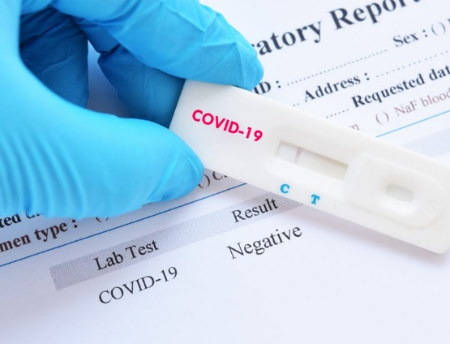
Die Logis Group bietet ab sofort einen Covid-19 Schnelltest und ergänzt damit ihr Produktsortiment rund um den Corona-Virus.

Sortiment erweitert
Logis Grips bietet COVID-19 Schnelltest
COVID-19 Schnelltest GenBody COVID-19 Ag ergänzt Sortiment aus Antikeimfolien und antiviralen Versiegelungstüchern.

Heldenstein, den 16. Dezember 2020 – Die Logis Group bietet ab sofort einen vom Bundesamt für Arzneimittel und Medizinprodukte zugelassenen Covid-19 Schnelltest und ergänzt damit ihr Logis Grips-Produktsortiment mit Lösungen rund um den Corona-Virus. Der marktführende Spezialist für innovative Spezialbeschichtungen von Oberflächen und Böden hatte bereits im Oktober eine selbstklebende transparente Folie präsentiert, mit der Kontaktflächen wie Türgriffe oder Haltestangen für ein Jahr lang keimfrei gehalten werden können. Außerdem verkauft das bayerische Unternehmen spezielle Antikeimfolien für Touchscreens sowie antiviral- und antibakteriell wirkende Versiegelungstücher.
Der sofort lieferbare Schnelltest GenBody COVID-19 Ag ist erstattungsfähig gemäß §11 der Corona Testverordnung. Es handelt sich um einen Antigen-Test zum direkten Erregernachweis des Coronavirus SARS-CoV-2, der ausschließlich an Ärzte und Unternehmen abgegeben wird. Nähere Informationen zur Zulassung, Testanwendung und Funktion des Tests stehen unter logisgrips.com. Neben einem Datenblatt findet man dort auch ein Kontaktformular für konkrete Anfragen. Bestellungen werden von der Logis Group umgehend an den Hersteller beziehungsweise Importeur weitergeleitet, um eine möglichst kurzfristige Lieferung zu gewährleisten.
Mit der Logis Grips Antikeimversiegelung können Oberflächen mit häufigem Handkontakt mit einer transparenten bakterizid und viruzid wirkenden Schutzschicht versehen werden. Die Innovation eignet sich für alle Flächen, die aufgrund ihrer Beschaffenheit nicht mit der Logis Grips Antikeimfolie beklebt werden können. Die enthaltenen antimikrobiellen Wirkstoffe verhindern das Besiedeln durch behüllte Viren und Bakterien. Die Wirksamkeit gegen das Corona-Virus wurde in klinischen Tests nachgewiesen. Das gute Haftvermögen auf einer Vielzahl von Materialien wie Lacken, Farben, vielen Kunststoffen sowie Metallen ohne besondere Oberflächenbehandlung, ermöglicht einen breiten antibakteriellen und -viralen Schutz auf allen Oberflächen in hygienisch sensiblen Bereichen. Die Anwendung ist einfach.
Gleiches gilt für die Logis Grips Antikeimfolie Touchscreen: Für das Aufkleben auf berührungsempfindliche Bildschirme wird kein geschulter Folierer benötigt. Die Folie ist repositionierbar und kann rückstandsfrei abgelöst werden.
Die Wirkung der Logis Grips Antikeimfolien beruht auf einer innovativen Kombination unterschiedlicher Effekte: Dank ihrer porendichten Oberfläche, auf der die hydrophilen Membranen der Virushüllen nicht oder nur sehr schlecht anhaften können, wirkt die Folie wie ein Schutzschild und reduziert die Virenlast mit sofortiger Wirkung. Eine spezielle Hygienebeschichtung mit hoher Wirksamkeit gegen behüllte Viren und Bakterien deaktiviert nach kurzer Zeit die verbleibenden behüllten Viren wie Corona und Influenza sowie Bakterien.
Die hohe Wirksamkeit des speziellen Beschichtungsmaterials wurde durch unabhängige Labore wie Eurovir getestet und bestätigt. Auch die Hautverträglichkeit wurde in dermatologischen Studien untersucht und mit „sehr gut“ bewertet. Das Produkt ist bei der Bundesanstalt für Arbeitsschutz und Arbeitsmedizin registriert.
Logis Grips Antikeimfolien sind als vorgefertigte Pads für Türklinken und Schubläden sowie Schranktüren erhältlich sowie in verschiedenen Rollengrößen für unterschiedliche Flächen. Zum Aufbringen auf komplexere Flächen kann auf Handwerker, vor allem Folierer, zurückgegriffen werden.

Über die Logis Group:
Die Logis Group mit Sitz in Heldenstein rund 60 Kilometer östlich von München ist seit mehr als 30 Jahren ein international agierender Anbieter für High-Tech-Beschichtungslösungen. Die Lösungen werden zum Beispiel im Bauwesen (u.a. Metropol Parasol in Sevilla), in der Logistikbranche, im öffentlichen Verkehr, bei den Olympischen Spielen sowie im Rahmen von Regierungsprojekten des Bundespräsidialamtes eingesetzt.
Die Neuentwicklungen stammen aus der hauseigenen Forschungsabteilung und werden an eigenen Produktionsstandorten in Deutschland und der Schweiz gefertigt. 2018 wurde die Logis Group bereits zum zweiten Mal als eines der 100 innovativsten mittelständischen Unternehmen in Deutschland ausgezeichnet. Zu den Innovationen zählt zum Beispiel der bereits im Jahr 2014 auf den Markt gebrachte Antirutsch-Ladungssicherungsboden für LKW-Auflieger, Transporter und Paket-Zustellfahrzeuge mit einem Reibwert von µD > 0,9.
Zur LOGIS Group gehören unter anderem die Unternehmen LOGIS AG, LOGIS S + E GmbH, LOGIS Technologies GmbH und die LOGIS Switzerland AG.
Weitere Infos unter www.logisgrips.com

LOGIS Technologies GmbH
Heike Lange
Marketing & Presse
Isenstraße 6
84431 Heldenstein
Tel. 08636 / 695 90 0
E-Mail: hl@logis.ag
www.logisgroup.de

